МИНИСТЕРСТВО НАУКИ И ВЫСШЕГО ОБРАЗОВАНИЯ РОССИЙСКОЙ ФЕДЕРАЦИИ
НАЗВАНИЕ ВАШЕГО УЧЕБНОГО ЗАВЕДЕНИЯ
Факультет / Кафедра

ОТЧЁТ
ПО ЛАБОРАТОРНОЙ РАБОТЕ №9
по дисциплине «Информационные технологии в профессиональной деятельности»
Тема: «GitHub. Совместная работа»
Выполнили: студенты группы 25VVV1
Садыков (студент №1, координатор)
Мочланов (студент №2)
Карякин (студент №3)
Проверил: [Должность, Фамилия И.О. преподавателя]
Город — 2024
Цель работы: научиться работать с веб-сервисом для хостинга проектов и их совместной разработки GitHub; освоить механизм совместной работы с использованием веток и слияний.

Ход выполнения работы

1. Очистка учётных данных GitHub
Перед началом работы каждый участник открыл Панель управления → Диспетчер учётных данных → Общие учётные данные, нашёл запись git:https://github.com и удалил её.

2. Профили участников на GitHub
Все участники бригады имели зарегистрированные аккаунты на GitHub, созданные в ходе выполнения лабораторной работы №8.

3. Создание репозитория FinalWork (Садыков)
Садыков создал новый публичный репозиторий FinalWork через кнопку «+» → «New repository». Были указаны имя репозитория, тип Public и установлена галочка «Add a README file».
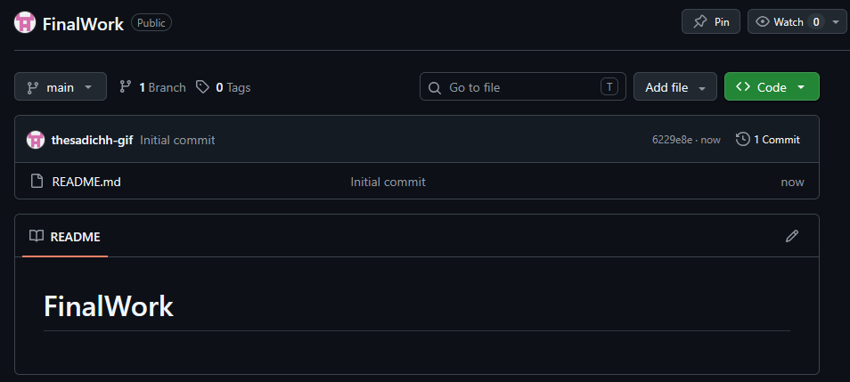

4. Добавление соавторов (Садыков)
В разделе Settings → Collaborators репозитория FinalWork Садыков нажал «Add people» и добавил Мочланова и Карякина по их username на GitHub.

